Министерство науки и высшего образования Российской Федерации
ФЕДЕРАЛЬНОЕ ГОСУДАРСТВЕННОЕ АВТОНОМНОЕ ОБРАЗОВАТЕЛЬНОЕ УЧРЕЖДЕНИЕ ВЫСШЕГО ОБРАЗОВАНИЯ
НАЦИОНАЛЬНЫЙ ИССЛЕДОВАТЕЛЬСКИЙ УНИВЕРСИТЕТ ИТМО

Факультет безопасности информационных технологий

Дисциплина:
«Технология сертификации средств защиты информации»

ОТЧЕТ ПО ЛАБОРАТОРНОЙ РАБОТЕ №1
«Анализ программного кода при проведении сертификационных испытаний»

Выполнили:
Чу Ван Доан, студент группы N3447
_______________________
^{(подпись)}
Чан Бао Линь, студентка группы N3446
_______________________
^{(подпись)}
Доан Тхи Хоай Тхыонг, студентка группы N3445
_______________________
^{(подпись)}
Проверил:
, должность преподавателя
_______________________
^{(отметка о выполнении)}
_______________________
^{(подпись)}

Содержание
1 Ход работы 4
1.1 Описание объекта оценки 4
1.2 Порядок выполнения работы 4
1.3 Результаты сканирования 8
1.4 Ход работы 8
1.4.1 Тут могут быть подразделы 8

Введение
Цели лабораторной работы:
- закрепление студентами теоретических знаний, полученных в ходе курса лекций по дисциплине «Технология сертификации средств защиты информации»;
- получение практических навыков проведения сертификационных испытаний, а именно:
- анализа исходных текстов программ при помощи анализатора исходных текстов «АК-ВС 3»;
- ознакомления с отчетами и анализа выявленных проблем;
- написания протокола-отчета о проведении сертификационных испытаний.

Ход работы
Вариант 20 - magnum-93da259ca5

Описание объекта оценки
Объектом оценки является программное средство Magnum (вариант magnum-93da259ca5) - 2D/3D графический движок, реализованный на C++11/C++14 с использованием современного OpenGL, поставляемый для испытаний в виде архива исходных текстов (src.zip) и (для корректной обработки C/C++-проекта) архива конфигурации/заголовков (prj.zip). Оценка выполняется в среде «АК-ВС 3» методом статического анализа в рамках контроля отсутствия недекларированных возможностей (РД НДВ, уровень контроля 4), а также для выявления дефектов кода с сопоставлением по CWE (по отчетам анализатора).

Порядок выполнения работы
В веб-интерфейсе «АК-ВС 3» был создан проект magnum-93da259ca5 для последующего проведения сертификационных испытаний (статического анализа) в соответствии с РД НДВ, уровень контроля 4. На данном этапе исходные тексты не загружены, что отображается в статусе проекта. В разделе «Статический анализ» доступны этапы загрузки исходных текстов, настройки проекта и выбора анализируемых языков.
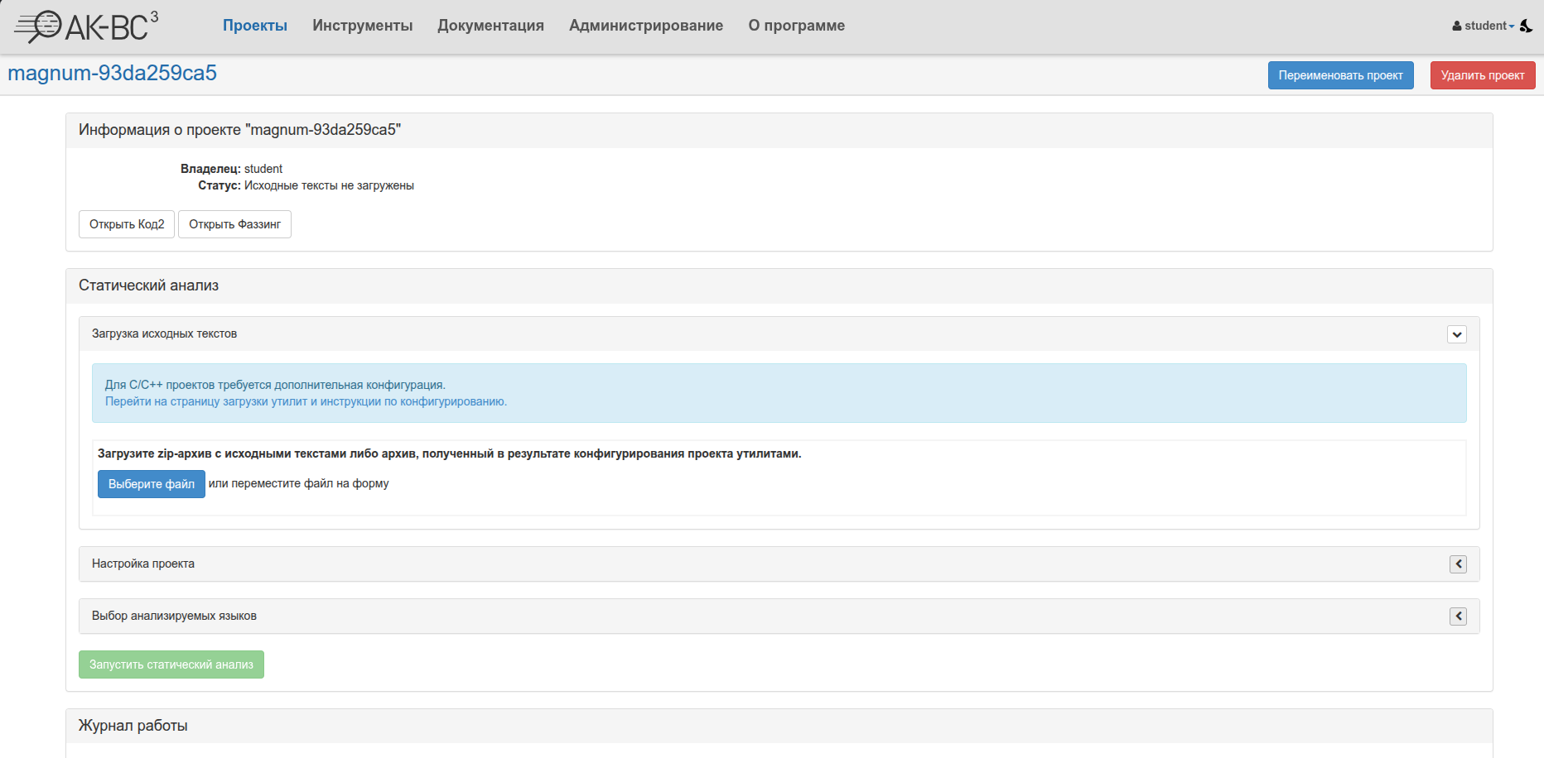
- Интерфейс платформы «АК-ВС 3» после создания проекта magnum-93da259ca5
Далее в проект загружается архив с исходными текстами src.zip. В разделе «Настройка проекта» для варианта magnum-93da259ca5 были заданы параметры статического анализа. В качестве нормативной базы выбран РД НДВ, установлен уровень контроля 4. Тип анализа задан как «Только статический анализ», экспериментальные проверки и расширенные опции (МКЧА/АЧКПВ, вставка исходного кода в блок-схемы, анализ компилируемых файлов) не использовались. Поскольку в проекте обнаружены исходные тексты на C/C++ без дополнительной конфигурации, применена конфигурация по умолчанию для Linux-проекта для C/C++-парсера.
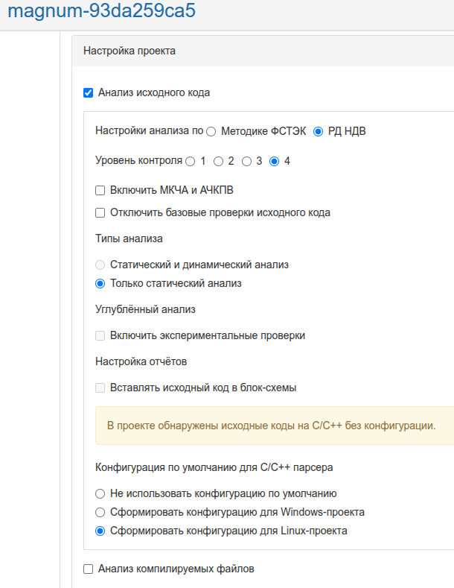
- Настройки созданного проекта
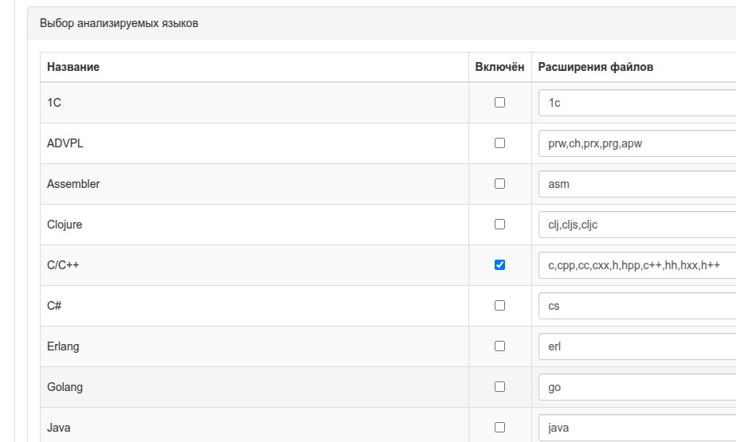
- Выбор анализируемых языков для проекта magnum-93da259ca5 (C/C++)
В разделе «Выбор анализируемых языков» для проекта magnum-93da259ca5 был выбран язык C/C++ как основной язык исходных текстов. Остальные языки программирования отключены, что позволяет исключить обработку нерелевантных файлов и повысить корректность формирования отчетов статического анализа. После выбора языка проект был подготовлен к запуску статического анализа.
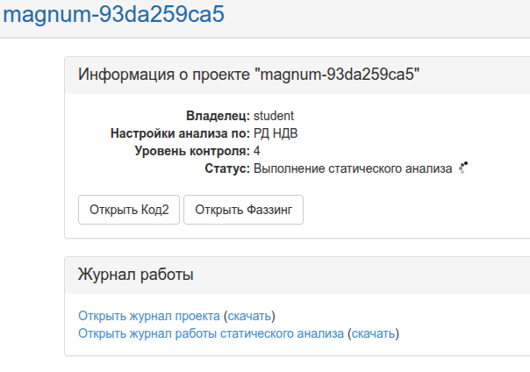
- Выполнение статистического анализа исходного файла
После выполнения статистического анализа появляется список, включающий в себя отчеты статистического анализа и статистику проекта.
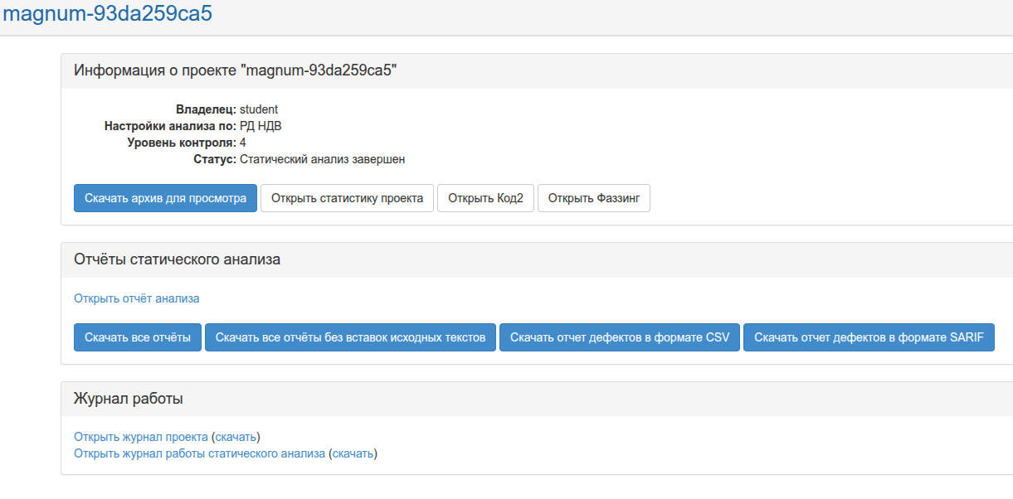
- Результат выполнения статистического анализа

Результаты сканирования
Типа еще текст

Ход работы
Больше, больше текста

Тут могут быть подразделы
Просто текст, ничего необычного.
Важные элементы можно выделять жирным.
Термин – дефиниция (определение).
Список:
- какой-то текст со строчной буквы и с точной с запятой в конце;
- последний элемент с точкой в конце.
Пример ссылки на таблицу (таблица 1).

- Название таблицы
Пример | Шапки | Таблицы
Шапки
Таблицы

Тут еще какой-то текст очень длинный текст чтобы ссылка не помещалась (листинг 1). Это неправильно.
Тут еще какой-то текст очень длинный текст чтобы ссылка не помещалась (листинг 1). Это правильно.

- Название программы / класса / функции / и т.п.
Какой-то код

После листинга и таблицы должна быть пустая строка!
Это ссылка на источник / цитирование [1]. Если источников несколько, то вот так [1, 2]. Если диапазон, то так [1-3].
Перед квадратной скобкой ставится неразрывный пробел (ctrl+shift+space или alt+255). Внутри скобок тоже неразрывные пробел и дефис.
На рисунке 1 представлено мое отношение к оформлению отчетов по ГОСТу.

- Мое отношение к оформлению по ГОСТу
Заключение
Было выполнено то-се пятое-десятое…
Это позволили получить / закрепить навыки и т.п…
Мы все сделали, мы молодцы, поставьте нам отлично автоматом.
Список использованных источников
- Очень.
- Важный.
- Источник.
- (обязательное)
Пример оформления приложения
Чтобы перенести строку в заголовке приложения необходимо нажать Shift+Enter.
Часто в приложениях размещают таблицы, особенно большие, это делается следующим образом (таблица А.1). В названии таблицы указывается и номер приложения.

  - Пример таблицы в приложении
Пример | Шапки | Таблицы
Шапки
Таблицы

Аналогично и с листингами (листинг А.1) и рисунками (рисунок А.1).

    - Пример листинга в приложении
Какой-то код


      - Снова тибетская лисица
- (обязательное)
Если приложений больше одного
Пусть у нас есть еще одно приложение к отчету. Здесь все то же самое, меняется только номер приложения. Однако давайте разместим здесь большое изображение в альбомной ориентации (рисунок Б.1). Для этого откроем вкладку «Макет», найдем выпадающий список «Разрывы» и выберем элемент «Следующая страница».
После этого в той же вкладке измените ориентацию страницы на альбомную.

      - Еще одна тибетская лисица
Чтобы вернуть ориентацию страницы обратно, проделайте то же самое. Важно не забывать продолжать нумерацию, не начинать ее заново.

